新冠肺炎疫情防控开学第一课
江苏省仪征中学
【教学目标】
指导学生全面、科学认识新冠肺炎，普及防控知识，倡导践行口罩文明和呼吸道礼仪，采取合理、有效防控措施。
【教学内容】
1.观看《如何预防新冠肺炎》视频（中学篇）（24：46）
2.学习《新冠肺炎疫情防控开学第一课》课件内容
3.发放并学习《新型冠状病毒感染的肺炎疫情防控江苏省仪征中学学生一日须知》
【附课件文字版】
目 录
一、什么是新型冠状病毒
二、感染患者的临床表现
三、新冠肺炎的传播途径
四、新冠肺炎的个人防护
五、开学后防控注意事项
六、学校疫情防控流程图

一、什么是新型冠状病毒
冠状病毒是自然界广泛存在的一类病毒，因形态在电镜下观察类似王冠而得名。新型冠状病毒是以前从未在人体中发现的冠状病毒新毒株。除本次发现的新型冠状病毒（WHO已命名为“2019-nCOV”，即2019新型冠状病毒）外，已知感染人的还有6种。其中4种致病性较低，另外两种是我们熟知的SARS冠状病毒和MERS冠状病毒。

二、感染患者的临床表现
1.新型冠状病毒感染的肺炎起病以发热为主要表现
轻度干咳、乏力、呼吸不畅、腹泻等症状；流涕、咳痰等症状少见。
部分患者起病症状轻微，可无发热，仅表现为头痛、心慌、胸闷、结膜炎、轻度四肢或腰背部肌肉酸痛。部分患者在一周后出现呼吸困难，严重者病情进展迅速。
多数患者预后良好，少数患者病情危重，甚至死亡。
2. 普通感冒、流感和新型肺炎有什么不同?
普通感冒：通常表现为打喷嚏、流鼻涕、咽喉不适等明显的上呼吸道症状，而全身症状较轻，不发热或仅有短暂发热。
流感：多为高热，全身症状较重，伴畏寒、头痛、全身酸痛、鼻塞、流涕、干咳、胸痛、恶心、食欲不振等表现。
新型冠状病毒感染的肺炎：以发热、乏力、干咳为主要表现。少数患者伴有鼻塞、流涕、腹泻等症状。
如果出现发热、乏力、干咳并不意味着已经被感染了。但如果出现持续发热（腋下体温≥37.3°C）、咳嗽、气促等急性呼吸道感染症状，且有疫情重点地区旅居史或途经史，或发病前14天内曾接触过来自疫情重点地区的发热伴呼吸道症状的患者，或出现小范围聚集性发病，应当到当地指定医疗机构进行排查、诊治。

三、新冠肺炎的传播途径
主要传播方式是经飞沫传播、接触传播(包括手污染导致的自我接种)以及不同大小的呼吸道气溶胶近距离传播。目前近距离飞沫传播应该是主要途径。
1. 飞沫传播
病人喷嚏、咳嗽、说话的飞沫。呼出气体近距离接触直接吸入，也可能导致感染。
2.接触传播
飞沬沉积在物品表面，接触污染手后，再接触口腔、 鼻腔、眼睛等粘膜，导致感染。
3. 气溶胶传播
飞沬混合在空气中，形成气溶胶，吸入后导致感染。
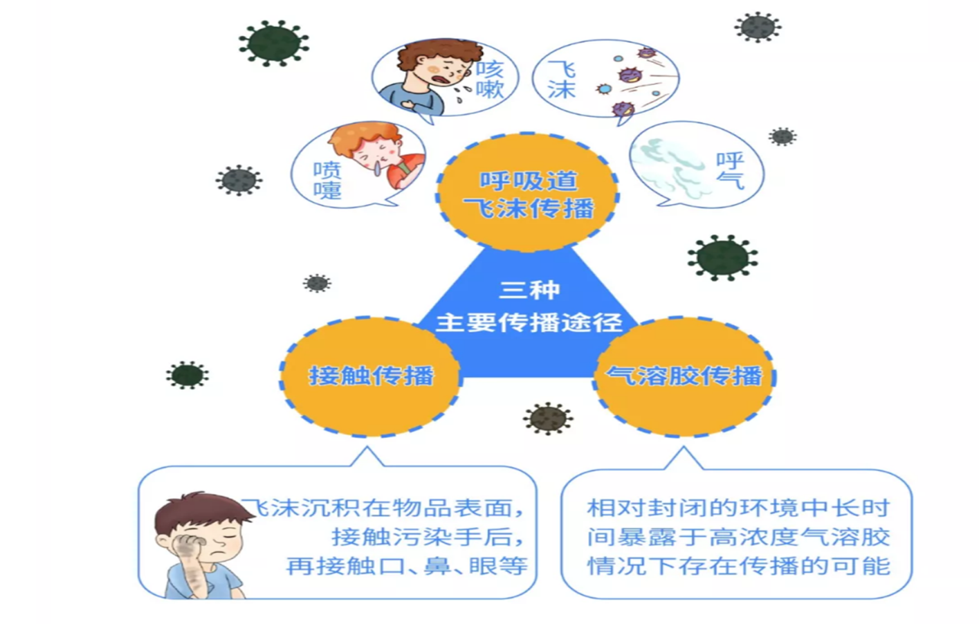

四、新冠肺炎的个人防护
1.如何预防新冠肺炎
不外出，不聚会，不参加线下培训，外出佩戴口罩
使用肥皂或洗手液勤洗手
规律作息，适量运动
保持环境清洁和通风
饮食均衡
每天晨午检测体温，出现呼吸道感染症状及时就医
2.如何使用防护用品
（1）勤洗手，强防护，注意手卫生
餐前便后、外出回家、接触垃圾、抚摸动物后，要记得洗手。
洗手时，要注意用流动水和使用肥皂（洗手液）洗手，揉搓时间不少于15秒。
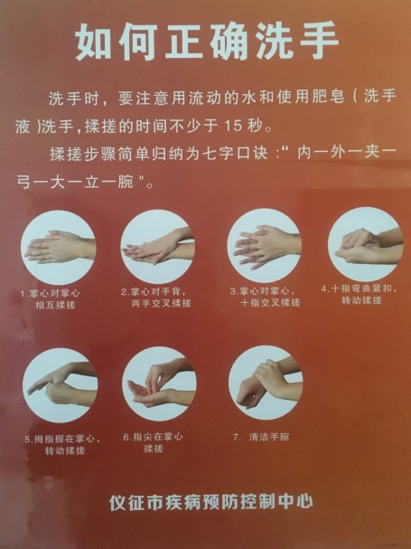
（2）正确佩戴口罩
戴口罩是阻断呼吸道分泌物传播的有效手段，选择医用外科口罩能很好地预防呼吸道疾病。一次性医用口罩佩戴时，要将折面完全展开，将嘴、鼻、下颌完全包住，然后压紧鼻夹，使口罩与面部完全贴合。
戴口罩前应洗手，或者在戴口罩过程中避免手接触到口罩内侧面，减少口罩被污染的可能。分清口罩的内外、上下：浅色面为内，应该贴着嘴鼻，深色面朝外；金属条（鼻夹）一端是口罩的上方。不可戴反，更不能两面轮流戴。
如果去人员密集的公众场合，应佩戴医用外科口罩。照顾呼吸道感染患者时，应佩戴N95等医用防护口罩。需要注意的是，不管什么类型的口罩，防护效果都是有限的，需要定期更换。建议4小时更换一次，遇污染或潮湿，应及时更换。
（3）正确使用消毒剂
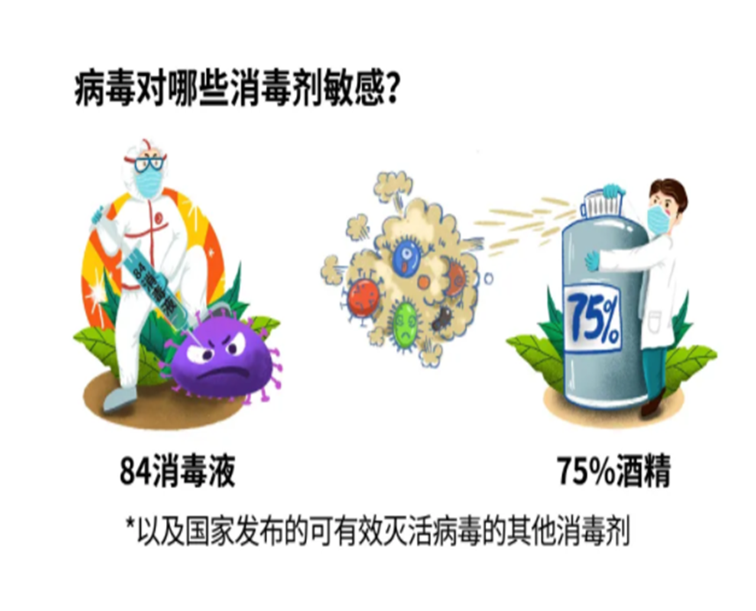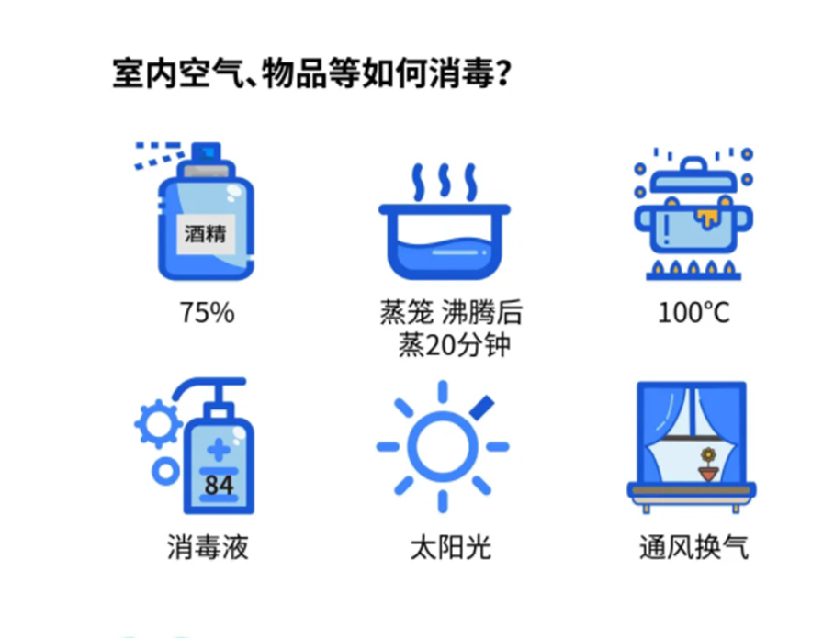
3. 身边出现患者后，该采取何种措施？
家庭成员中出现发热、咳嗽等急性呼吸道症状时，加强居室开窗通风，对其采取家庭隔离，隔离以分开吃、分开用、分开住、分开洗为重点，餐具每天洗刷后煮沸消毒，其他物品能煮沸的也可以进行消毒，煮沸时间为30分钟，不能煮沸消毒的，采取日光暴晒6小时。
4.去医院就诊需要注意什么？
就医时应如实详细讲述患病情况和就医过程，尤其是应告知医生近期的疫情重点地区旅居史和途经史，新冠肺炎患者或疑似患者的接触史等。

五、开学后防护注意事项（附：江苏省仪征中学学生一日须知）
1.上下学注意事项
上学前自测体温，超过37.3℃居家隔离并向学校报告。
选择安全的出行方式，尽量自己骑车或步行，如需乘坐公共交通，应全程佩戴口罩，尽量减少接触交通工具的公共物品和部位。
入校出示胸卡，自觉接受体温检测，正常方可入校。
2. 课间休息和校内活动
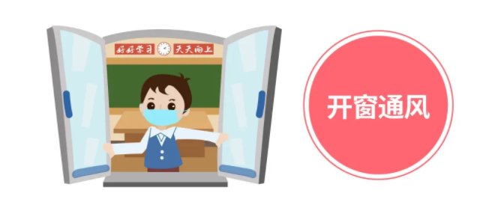
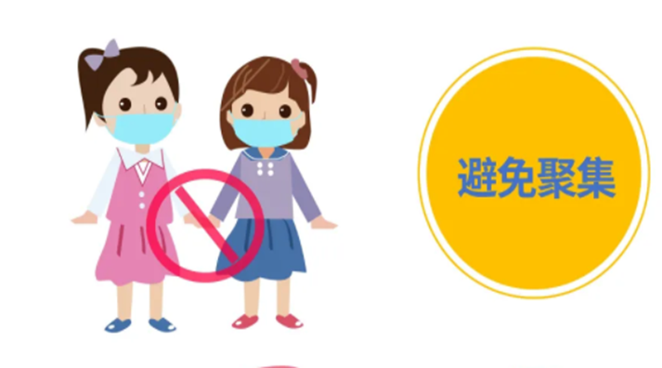

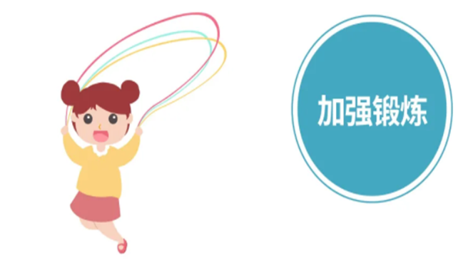
3. 学校饮食卫生
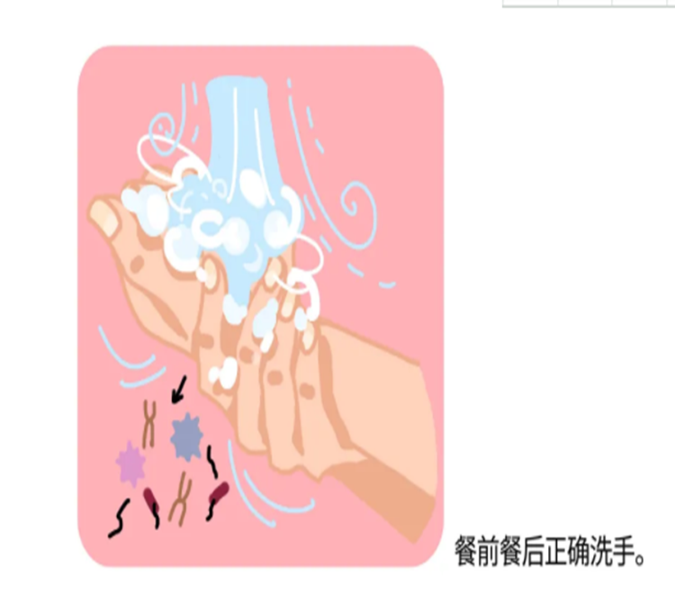

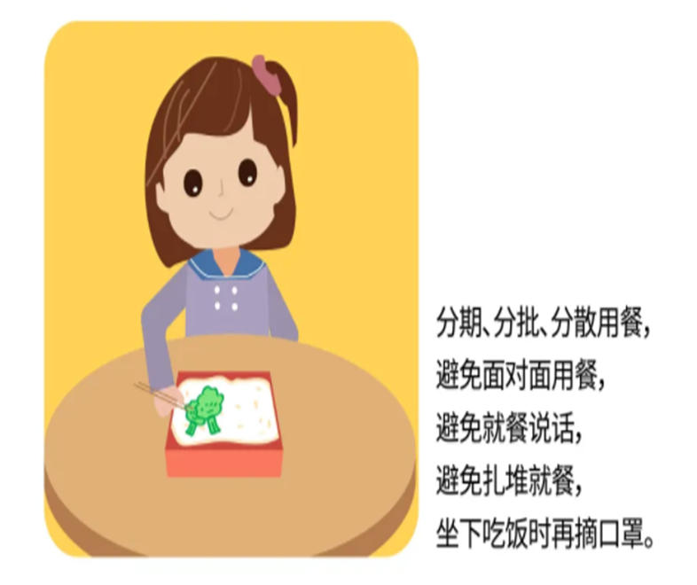
4. 住宿防护
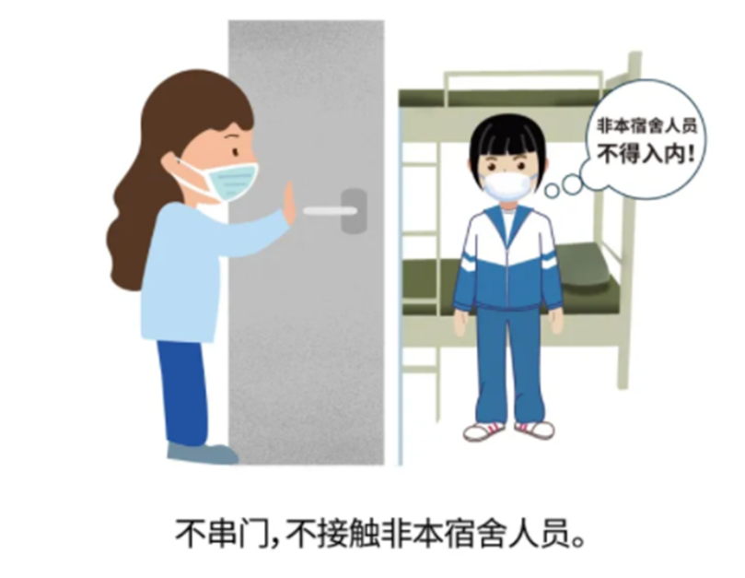

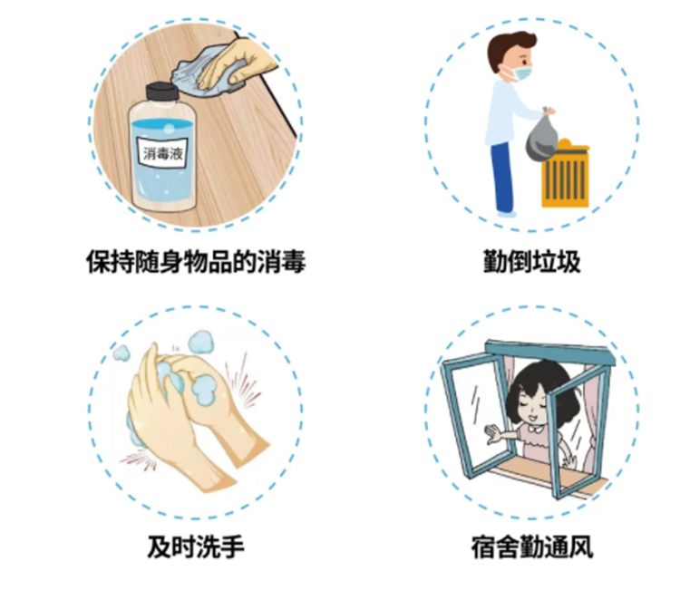
5. 个人卫生和环境卫生
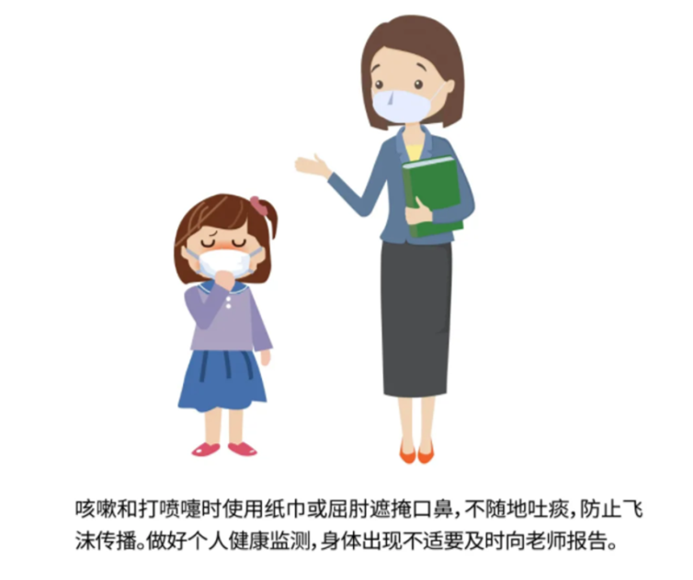
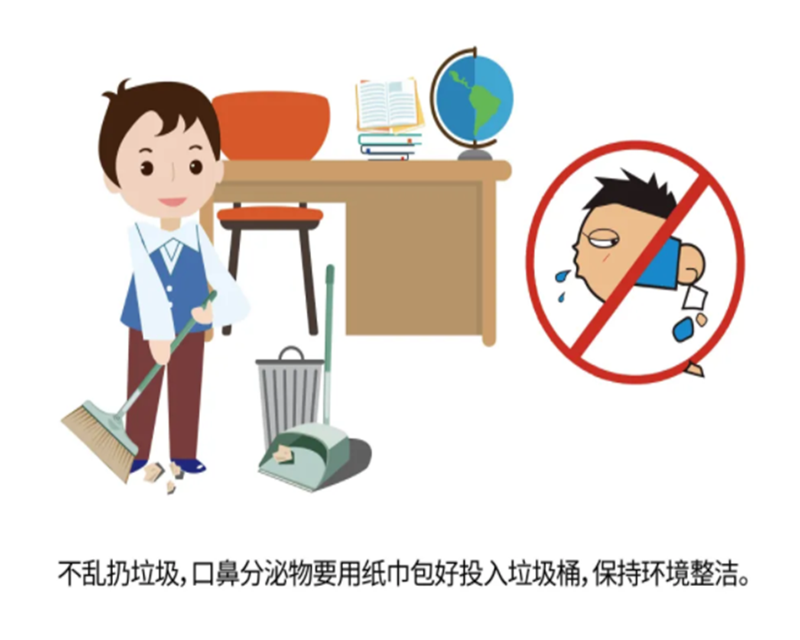
六、学校疫情防控流程图
